Сертификат взрывозащиты № CLEx24.6714 на преобразователь температуры ZCT
Перевод с китайского языка. Исходный файл: 温度变送器防爆证书(1)(1).PDF. Страниц в оригинале: 1.

Стр. 1 — Сертификат взрывозащиты (информационная страница)
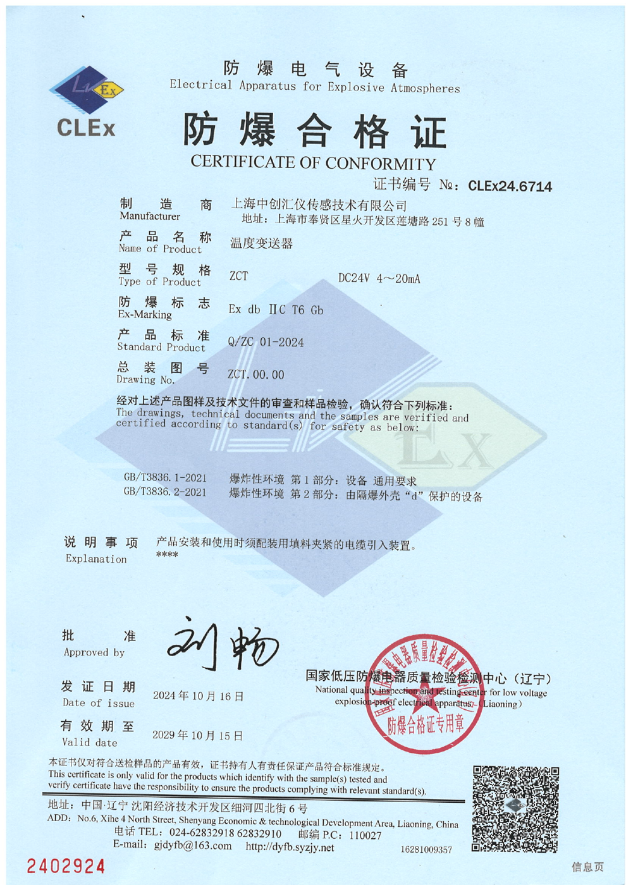
Стр. 1 оригинала — сертификат CLEx24.6714
Логотип: CLEx.
ВЗРЫВОЗАЩИЩЁННОЕ ЭЛЕКТРООБОРУДОВАНИЕ (Electrical Apparatus for Explosive Atmospheres)
СЕРТИФИКАТ ВЗРЫВОЗАЩИТЫ (CERTIFICATE OF CONFORMITY)
Номер сертификата №: CLEx24.6714
Поле | Значение
Изготовитель (Manufacturer) | Shanghai Zhongchuang Huiyi Sensing Technology Co., Ltd. (Шанхай Чжунчуан Хуэйи, технологии датчиков)
Адрес изготовителя | г. Шанхай, район Фэнсянь, зона развития Синхо, ул. Ляньтан, д. 251, корпус 8
Наименование изделия (Name of Product) | Преобразователь температуры
Тип, модель (Type of Product) | ZCT DC24V 4~20mA
Маркировка взрывозащиты (Ex-Marking) | Ex db IIC T6 Gb
Стандарт на изделие (Standard Product) | Q/ZC 01-2024
Номер сборочного чертежа (Drawing No.) | ZCT.00.00
По результатам экспертизы чертежей и технической документации на вышеуказанное изделие и испытаний образцов подтверждается соответствие следующим стандартам (The drawings, technical documents and the samples are verified and certified according to standard(s) for safety as below):
Стандарт | Наименование
GB/T3836.1-2021 | Взрывоопасные среды. Часть 1. Оборудование. Общие требования
GB/T3836.2-2021 | Взрывоопасные среды. Часть 2. Оборудование с видом взрывозащиты «взрывонепроницаемая оболочка “d”»
Пояснения (Explanation): При монтаже и эксплуатации изделие должно комплектоваться кабельным вводом с уплотнением и зажимом кабеля (сальникового типа).
****
Утверждено (Approved by): [Подпись]
Дата выдачи (Date of issue): 16.10.2024 (2024 年 10 月 16 日)
Действителен до (Valid date): 15.10.2029 (2029 年 10 月 15 日)
National quality inspection and testing center for low voltage explosion-proof electrical apparatus (Liaoning) — Государственный центр контроля и испытаний качества низковольтного взрывозащищённого электрооборудования (Ляонин)
[Печать: Государственный центр контроля и испытаний качества низковольтного взрывозащищённого электрооборудования (Ляонин) — Печать для сертификатов взрывозащиты]
Настоящий сертификат действителен только для изделий, соответствующих образцам, представленным на испытания; держатель сертификата несёт ответственность за соответствие изделий требованиям стандартов. (This certificate is only valid for the products which identify with the sample(s) tested and verify certificate have the responsibility to ensure the products complying with relevant standard(s).)
Адрес (ADD): Китай, провинция Ляонин, г. Шэньян, Шэньянская зона экономического и технологического развития, ул. Сихэ 4-я Северная, д. 6 (No.6, Xihe 4 North Street, Shenyang Economic & technological Development Area, Liaoning, China).
Тел. (TEL): 024-62832918 62832910. Почтовый индекс (P.C.): 110027. E-mail: gjdyfb@163.com. http://dyfb.syzjy.net
[QR-код] 16281009357
Номер бланка (красным): 2402924
«信息页» — Информационная страница

